3 ноября; 6 декабря 2025
Приглашаем отдохнуть в одном из крупнейших крытых аквапарков-«Ква-Ква парке».
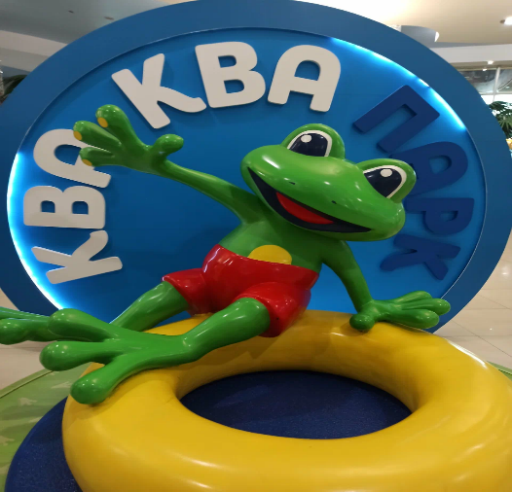
Программа тура:
09.00- отправление
12.30 -прибытие в аквапарк
13.00-17.00- время посещения аквапарка и саун
17.00-18.30 — свободное время! Аквапарк находится в большом торговом центре, работает фудкорт.
18.30 отправление домой

С собой необходимо взять:
-купальные костюмы
-сланцы
-полотенца
-банные принадлежности

СТОИМОСТЬ: 5 550 (взр).
3 100 (дети ростом не выше 1,3м)

В стоимость включено: проезд автобусом, услуги сопровождающего, аквапарк 4 часа+сауны

